AMARYLLIS

Olim in Arcadiae finibus pulchra puella Yllis nomine, in Amari pastoris amorem inivit. Post aliquot dies ipsi in coniugio se iunxerunt. Una cum amicis et propinquis ad nuptias invitaverunt omnes quoque deos praeter Dianam. Dea, tunc, voluit ulcisci. Post nuptias nata est pueruncula venusta et delicata ut parvus flos. Diana, sollicita, iussit Iridem puellae recidere filum vitae. Magnus fuit dolor Yllis et Amari, qui sepeliverunt dilectam filiolam inter saxos silvae vicinae. Yllis, cotidie, ibat ad parvum tumulum, id lacrimis et osculis tegebat . Dum, quodam die,inter herbam et saxos vidit tres flores splendidos et odoratos. Alius erat flavus ut capilli puerunculae, alius rosatus ut parva labra, tertius caeruleus ut eius ocelli. Erant tres flores, sed unus fuit illis nomen: Amaryllis, ut pueruncula infelix Amari et Yllis.

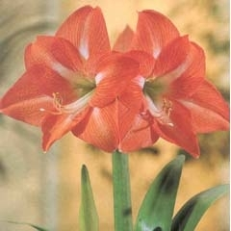

TESTO:Mattera Lucia
TRADUZIONE:Tobia Martina.
 |  | 

